Vingrojumu komplekss, Skolēni pilda kopā ar vecākiem
☺Veic nelielu iesildīšanos
☺Katram vingrinājumam izpildes laiks 30-40 sekundes, 10 sekundes pauze
☺Var veikt vienu, divus, trīs apļus kompleksam, starp apļiem 2-3min pauze
Pietupieni | 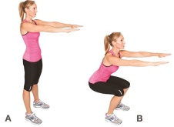
Atspiešanās, roku saliekšana un iztaisnošana  (meitenes var uz ceļiem) | 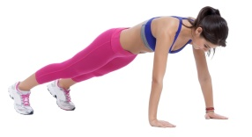
Izklupieni | 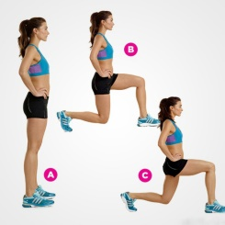
Kājas un rokas iztaisnošana atrodoties četrāpus uz grīdas | 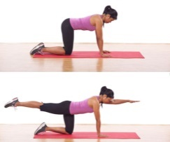
Statiskais pietupiens pie sienas
Plans uz sāniem, uz viena sāna
Plans uz sāniem, uz otra sāna | 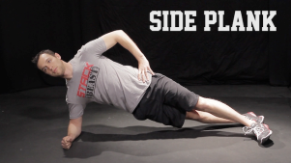
Ķermeņa augšdaļas pacelšana guļot uz grīdas | 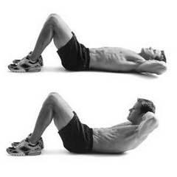
Planks
Cik reižu vari izpildīt 30sekundēs?
Vārds, Uzvārds___________________________
Skolēna Rez. | Mammas vai Tēta  Rez.

